**КЫРГЫЗ РЕСПУБЛИКАСЫНЫН БИЛИМ БЕРҮҮ ЖАНА ИЛИМ МИНИСТРЛИГИ**

**М.М.Адышев атындагы**

**ОШ ТЕХНОЛОГИЯЛЫК УНИВЕРСИТЕТИ**

***ОКУМУШТУУЛАР КЕҢЕШИНИН***

***№8 жыйыны (2024-жылдын 24-майы)***

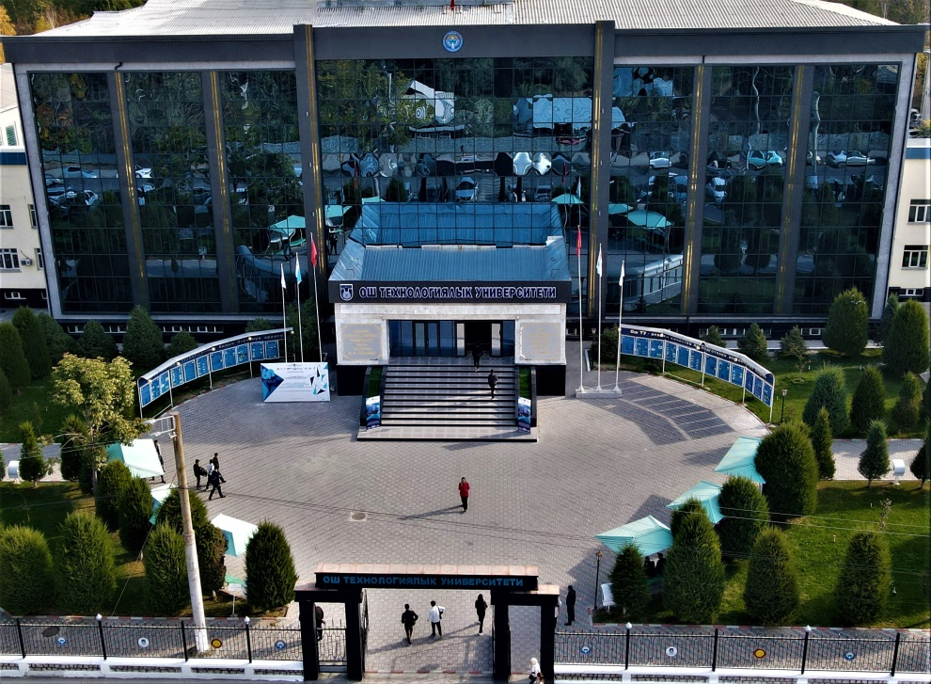

**КҮН ТАРТИБИ:**

1. **ОШ ТЕХНОЛОГИЯЛЫК УНИВЕРСИТЕТИНИН СЫРТКЫ БАЙЛАНЫШТАР ЖАНА ӨНҮГҮҮ ИШТЕРИНИН 2023-2024-ОКУУ ЖЫЛЫНДАГЫ АБАЛЫ, АЛАРДЫН ПРИОРИТЕТТИК БАГЫТТАРЫ ЖАНА АЛДЫДАГЫ МАКСАТТАРЫ ТУУРАЛУУ**

(*Акматалиев А.Т. - ОшТУнун сырткы байланыштар жана өнүгүү боюнча проректор*)**.**

1. **МАМЛЕКЕТТИК ТИЛ БӨЛҮМҮНҮН ОШ ТЕХНОЛОГИЯЛЫК УНИВЕРСИТЕТИНДЕ МАМЛЕКЕТТИК ТИЛИНИН АБАЛЫ ЖАНА АНЫ ӨНҮКТҮРҮҮ ИШТЕРИ БОЮНЧА ОТЧЕТУ** *(Зулпуев А.З.- Мамлекеттик тил боюнча проректор.)*
2. **КОНКУРСТУК ШАЙЛООЛОР**
3. **АР ТҮРДҮҮ МАСЕЛЕЛЕР**